**РЕФЕРАТ**

Пояснительная записка 23с.; 2рисунка;2 источника; 2 приложения.

ТРДД, ТЕРМОГАЗОДИНАМИЧЕСКИЕ ПАРАМЕТРЫ, ВЕНТИЛЯТОР, КОМПРЕССОР, КАМЕРА СМЕШЕНИЯ, ТУРБИНА, КАМЕРА СГОРАНИЯ, РЕАКТИВНОЕ СОПЛО.

В курсовой работе предусмотрена упрощенная постановка задачи проектирования как рабочего процесса ГТД в целом, так и газодинамического проектирования его узлов: компрессора и турбины. Эффективность работы заключается в понимании сути физических процессов, реализуемых в термодинамическом цикле последних. Результаты, полученные в курсовой работе, являются основой для последующего конструирования ГТД и его элементов.

**СОДЕРЖАНИЕ**

Определение, обозначение и сокращение

Введение

І. Элементы термогазодинамического расчета двухвального ТРДД

ІІ. Термогазодинамический расчет основных элементов проектируемого ТРДД

Заключение

Литература

**ОПРЕДЕЛЕНИЯ, ОБОЗНАЧЕНИЯ И СОКРАЩЕНИЯ**

Основные условные обозначения:

G –массовый расход кг/с;

P –давление кПа;

T – температура К;

σ - коэффициент восстановления полного давления;

- степень повышения(понижения) давления рабочего тела;



L – удельная работа кДж/кг;

η – коэффициент полезного действия;

U – окружная скорость м/с;

R –радиус м, газовая постоянная кДж/кг∙К;

D- диаметр м;

– приведённая скорость;



С – абсолютная скорость м/с;

F – площадь м2;

q(λ) – приведённая плотность тока;

z – число лопаток;

n – частота вращения мин-1.

Индексы:

вх – вход в компрессор;

к – выход из компрессора;

s – изоэнтропический;

1 – вход в рабочее колесо;

2 – выход из рабочего колеса;

3 – выход из направляющего аппарата;

д – действительный;

вт – втулочный;

ср – средний;

кр – критический;

H – внешние атмосферные условия.

Сокращения:

ВНА – входной направляющий аппарат;

РК – рабочее колесо;

НА – направляющий аппарат.

Остальные обозначения объяснены в тексте.

**ВВЕДЕНИЕ**

Двухконтурные турбореактивные двигатели к настоящему времени стали основным типом газотурбинных двигателей (ГТД) для пассажирских самолетов гражданской авиации как у нас в стране, так и за рубежом. При высоких дозвуковых скоростях полета они обладают рядом преимуществ по сравнению с одноконтурными турбореактивными (ТРД) и турбовинтовыми (ТВД) двигателями.

Высокая стартовая тяга, низкий удельный расход топлива, пониженные уровни шума как в крейсерском полете, так и при взлете выгодно отличают их от ТРД.

Малая относительная масса, высокие значения тягового КПД, в особенности на высоких крейсерских скоростях полета, соответствующих 0,7 – 0,9 М, простота конструкции, а следовательно, и эксплуатации являются их преимуществами по сравнению с ТВД.

В разработке идеи и создании двухконтурных газотурбинных двигателей велика заслуга отечественных ученых и конструкторов. Впервые схема двухконтурного ВРД, которая может считаться прообразом современных ТРДД, была предложена в 1932 г. К. Э. Циолковским.В 1937 г. советским авиаконструктором А. М. Люлька была предложена схема и разработан проект двухконтурного турбореактивного двигателя, содержащего все основные конструктивные элементы современного ТРДД.

Значителен вклад советских ученых и в создание теории двухконтурных двигателей. Основу этой теории составляют труды по реактивным двигателям профессора Н. Е. Жуковского и основоположника современной теории воздушно-реактивных двигателей академика Б. С. Стечкина.

Развитию теории двухконтурных турбореактивных двигателей посвящены многие работы советских ученых И. И. Кулагина, Н. В. Иноземцева, В. В. Уварова, П. К. Казанджана, А. Л. Клячкина, С. М. Шляхтенко и др.

Практическое создание и внедрение в гражданской авиации двухконтурных двигателей началось в конце 50-х — начале 60-х гг. Первым отечественным двухконтурным двигателем, вошедшим в серийное производство и эксплуатацию в гражданской авиации, является двигатель Д-20П, созданный в конструкторском бюро, возглавляемом П. А. Соловьевым. Этот двигатель в течение ряда лет успешно эксплуатировался на самолете Ту-124. Накопленный при этом опыт был использован в дальнейшем при создании новых, более совершенных ТРДД в ряде конструкторских бюро нашей страны.

В результате в конце 60-х и начале 70-х гг. Аэрофлот был оснащен реактивными пассажирскими самолетами с двухконтурными двигателями Д-30 (КБ П. А. Соловьева), НК-8 (КБ Н. Д. Кузнецова), АИ-25 (КБ В. А. Лотарева).

Двигатель Д-30КУ создан конструкторским бюро под руководством П. А. Соловьева в начале 70-х гг. Характерная особенность двигателя — высокий уровень основных параметров рабочего процесса. В частности, примененные в двигателе значения степени повышения давления и температуры газов перед турбиной соответствовали максимальному уровню этих параметров, достигнутому в мировом авиадвигателестроении к моменту проектирования двигателей. В этом двигателе получили дальнейшее развитие системы охлаждения сопловых и рабочих лопаток турбины, впервые в отечественной практике примененные в двигателе Д-30, а также система автоматического управления топливоподачей.

Благодаря высоким значениям параметров рабочего процесса, совершенству конструктивных и технологических решений двигатель Д-30КУ по удельным параметрам соответствует, а отчасти и превосходит лучшие зарубежные двигатели этого класса, созданные в те же годы.

Современный ГТД является сложной и дорогостоящей машиной, в которой воплощены все последние достижения науки и техники. Поэтому непременным условием успешной эксплуатации авиационных двигателей является глубокое знание летным и инженерно-техническим составом их конструкции, физической сущности явлений и процессов, протекающих в двигателях, а также правил эксплуатации авиационной техники.

**І. ЭЛЕМЕНТЫ ТЕРМОГАЗОДИНАМИЧЕСКОГО РАСЧЕТА ДВУХВАЛЬНОГО ТРДД Д-30КУ**

Для ТРДД с высокой степенью двухконтурности m=2,416 в качестве расчетного режима принимается взлетный: M=0; H=0;;



Основные исходные данные цикла: температура газа перед турбиной ; суммарный расход воздуха ; степень повышения давления в вентиляторе ; суммарная степень повышения давления ; КПД вентилятора .



Дополнительные данные:

Параметры компрессора (НД – низкого давления, ВД – высокого давления):



Параметры камеры сгорания:



Параметры турбины (НД – низкого давления, ВД – высокого давления):



Коэффициенты восстановления полного давления за турбиной, в наружнем контуре и в камере смешения:



Реактивное сопло:



**ІІ. ТЕРМОГАЗОДИНАМИЧЕСКИЙ РАСЧЕТ ОСНОВНЫХ ЭЛЕМЕНТОВ ПРОЕКТИРУЕМОГО ТРДД**

**1.1 КОМПРЕССОР НАРУЖНЕГО КОНТУРА (ВЕНТИЛЯТОР)**

1. Расход через наружный контур:



1. Степень повышения давления в вентиляторе (задана):



1. КПД вентиляторных ступеней; из таблицы І по величине  
    определяем тип ступени вентилятора – сверхзвуковая, принимаем , тогда в соответствии с рис.1 величина



1. Давление за вентилятором:



1. Работа сжатия воздуха в вентиляторе:

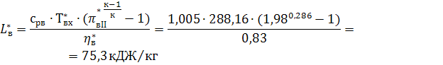

где



1. Температура воздуха на выходе из вентилятора:



**1.2 КОМПРЕССОР НИЗКОГО ДАВЛЕНИЯ**

1. Расход воздуха через внутренний контур:



1. Степень повышения давления в контуре (задана):



1. КПД компрессора НД (задан):



1. Работа сжатия воздуха в компрессоре НД:

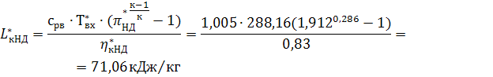

1. Температура воздуха на выходе из компрессора НД:



1. Давление воздуха на выходе из компрессора НД:



**1.3 КОМПРЕССОР ВЫСОКОГО ДАВЛЕНИЯ**

1. Давление на входе в компрессор ВД:



1. Температура на входе в компрессор ВД:

=



1. Степень повышения давления в компрессоре ВД (задана):



1. КПД компрессора ВД (задана):



1. Работа сжатия воздуха в компрессоре ВД:

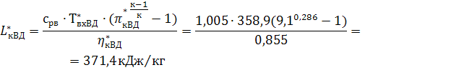

1. Температура воздуха на выходе из компрессора ВД:



1. Давление на выходе из компрессора ВД:



**1.4 КАМЕРА СГОРАНИЯ**

1. Температура газа перед турбиной (задана):



1. Коэффициент полноты сгорания (задан):



1. Величина относительного расхода топлива:



где величина qmo=0,023 определена по рис.2 (1) в зависимости от и



Gm – расход топлива

1. Величина коэффициента избытка воздуха:



где L0=14,78кг воздуха/кг топлива

1. Расход воздуха через камеру сгорания:



где относительный расход воздуха на охлаждении деталей турбины ВД определён по рис.3 (1) в зависимости от



1. Расход топлива:



1. оэффициент восстановления полного давления в КС (задан):



**ТУРБИНА ВЫСОКОГО ДАВЛЕНИЯ**



1. Давление на выходе из КС:



1. Расход газа через турбину ВД:



1. Работа, совершаемая газом в турбине ВД:



1. Температура газа за турбиной ВД:



где



1. КПД турбины ВД (задан):



1. Степень понижения давления в турбине ВД:

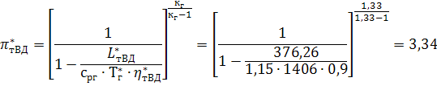

1. Давление газа на выходе из турбины ВД:



**1.6 ТУРБИНА НИЗКОГО ДАВЛЕНИЯ**

1. Расход газа через турбину НД:



1. Работа газа, совершаемая в турбине НД:

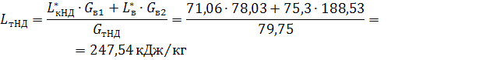

1. КПД турбины НД (задан):



1. Степень понижения давления в турбине НД:

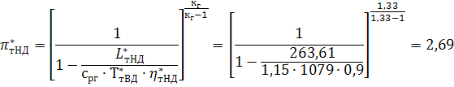

1. Давление за турбиной :



1. Температура газа за турбиной НД:



**1.7 КАМЕРА СМЕШЕНИЯ**

1. Температура газа в конце камеры смешения:



1. Давление газа в конце камеры смешения:



**1.8 РЕАКТИВНОЕ СОПЛО**

1. Расход газа через сопло:



1. Степень понижения давления в реактивном сопле:



1. Скорость истечения газа из сопла:

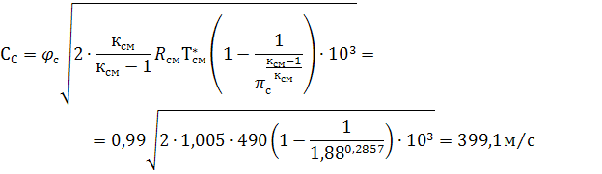

1. Приведённая скорость на выходе из сопла:



1. Эффективная площадь выходного сечения сопла:



по формуле ГДФ для к=1,4 определяем q

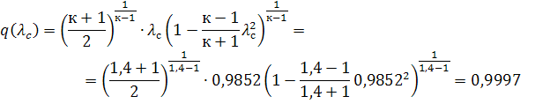

1.9 УДЕЛЬНЫЕ ПАРАМЕТРЫ ДВИГАТЕЛЯ И ЧАСОВОЙ РАСХОД ТОПЛИВА

1. Величина удельной тяги:



1. Удельный расход топлива:



1. Часовой расход топлива



В результате выполнения термогазодинамического расчета основные узлы ТРДД – лопаточные машины – характеризуются следующими параметрами:

Вентилятор:

=266,26



Компрессор НД:



Компрессор ВД:



Турбина ВД:



=3,34



Турбина НД:



=247,54кДж/кг =2,96



**РАСЧЕТ ДИАМЕТРАЛЬНЫХ РАЗМЕРОВ**



1. Выбираем величину осевой скорости с1а на входе в компрессор ВД, принимаем с1а=210м/с.
2. Приведённая абсолютная скорость на входе в компрессор ВД:

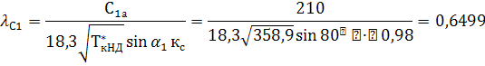

так как в проектируемом ТРДД имеется входной направляющий аппарат для расчета принимаем ◦,значение коэффициента неравномерности потока кс=0,98.



1. Необходимая кольцевая площадь на входе в компрессор ВД:

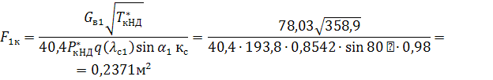

по формуле ГДФ для к=1,4 определён q

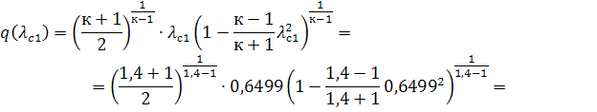

1. Выбираем величину скорости с3 на выходе из компрессора:

принимаем с3=150м/с

1. Приведённая абсолютная скорость на выходе из компрессора:

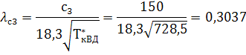

по формуле ГДФ определяем q(λс3) для к=1,4

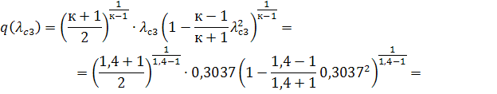

1. Кольцевая площадь на выходе из компрессора ВД:

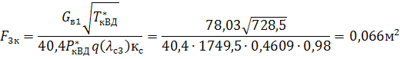

1. Выбираем относительный диаметр втулки на выходе из компрессора ВД:

принимаем d3=0,88

1. По прототипу определяем форму проточной части (Dср =const), относительный диаметр втулки на входе:

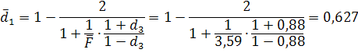

где



1. Наружный диаметр входного сечения компрессора ВД:

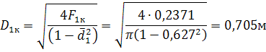

1. Внутренний диаметр входного сечения компрессора ВД:



1. Высота лопатки на входе в компрессор ВД:



1. Наружный диаметр на выходе из компрессора:

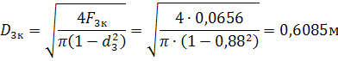

1. Внутренний диаметр компрессора ВД в выходном сечении:



1. Высота лопатки на выходе из компрессора:



1. Средний диаметр компрессора НД:

5728м



5735м



572м



1. Определение окружной скорости U1к на наружнем диаметре первой ступени компрессора ВД и частоты его вращения. Величину U1к принимаем в зависимости от типа компрессора – ступень сверхзвуковая: U1к=420м/с



1. Проверка оптимального значения коэффициента расхода:



значение с1а ср находится в пределах оптимальных значений.

1. Определение предварительного значения числа ступеней компрессора. Принимаем средний коэффициент затраченного напора для сверхзвуковой ступени компрессора ВД:



Потребное число ступеней:



**2.2 ПОСТРОЕНИЕ МЕРИДИАЛЬНОГО СЕЧЕНИЯ ПРОТОЧНОЙ ЧАСТИ КОМПРЕССОРА ВД**

1. Определение ширины венца лопаток первой ступени по величине удлинения. Принимаем удлинение лопаток для первой сверхзвуковой ступени:



1. Ширина лопаток входного направляющего аппарата через величину удлинения. Принимаем



1. Ширина лопаток первого направляющего аппарата у втулки:



1. Величина удлинения рабочих лопаток последних ступеней. Принимаем

hS ПОСЛ=2

1. Ширина венца рабочих лопаток последней ступени:



1. Удлинение выходного направляющего аппарата последней ступени, являющегося силовым элементом конструкции:

принимаем



1. Ширина венца направляющих лопаток последней ступени



1. Осевой зазор между ВНА и лопатками РК, а также осевой зазор между лопатками РК и лопатками НА:

∆S=0,25∙S1=0,25∙0,066=0,0165м

1. Осевой зазор между РК и НА последней ступени:

∆Sпосл=0,2Sпосл=0,2∙0,0183=0,004м

1. Радиальный зазор между торцами рабочих лопаток и корпусом для первой ступени:

∆r1=0,01h1=0,01∙0,1315=0,0013м

для последней ступени:

∆rпосл=0,015h3=0,015∙0,0365=0,0005м

1. Построение графика зависимости ширины венцов рабочих колес и направляющих аппаратов ступеней от порядкового номера ступени.

**ЗАКЛЮЧЕНИЕ**

В данном курсовом проекте определены параметры термогазодинамического состояния рабочего тела в характерных сечениях двухвального ТРДД, произведен расчет диаметральных размеров компрессора ВД и построено меридиональное сечение его проточной части.

**ЛИТЕРАТУРА**

1. Газодинамическое проектирование компрессоров ТРДД с элементами термогазодинамического расчета двигателя. Учебное пособие. Н.Т.Тихонов; Н.Ф.Мусаткин; В.С.Кузьмичев СГАУ Самара 1997
2. Авиационные двухконтурные двигатели Д-30КУ и Д-30КП Под ред. Л.П.Лозинского Москва Машиностроение 1988